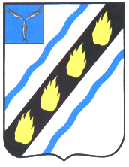

МЕЧЕТНЕНСКОЕ МУНИЦИПАЛЬНОЕ ОБРАЗОВАНИЕ
СОВЕТСКОГО МУНИЦИПАЛЬНОГО РАЙОНА
САРАТОВСКОЙ ОБЛАСТИ

СОВЕТ ДЕПУТАТОВ
(четвертого созыва)

РЕШЕНИЕ

от 22.10.2018 г. № 2
с.Мечетное

Об избрании секретаря Совета депутатов
Мечетненского муниципального образования

В соответствии со статьей 19 Устава Мечетненского муниципального образования, Совет депутатов Мечетненского муниципального образования РЕШИЛ:
1. Избрать секретарем Совета депутатов Мечетненского муниципального образования Советского муниципального района Саратовской области Дюкареву Елену Анатольевну - депутата Совета депутатов.
2. Настоящее решение вступает в силу со дня его подписания и подлежит официальному обнародованию (опубликования).

Глава Мечетненского
муниципального образования Е.Н.Чуйкова

